Победа в «Мама-предприниматель»-2024 помогла петербурженке расширить помощь детям с ОВЗ

Санкт-Петербург готовится к одному из самых важных бизнес-событий года — с 8 по 12 сентября в Центре «Мой бизнес» (СПб ГБУ «ЦРПП») пройдет региональный этап федеральной программы «Мама-предприниматель». Проект дает возможность начинающим бизнес-леди с детьми приобрести базовые знания, необходимые для успешной реализации своего дела.

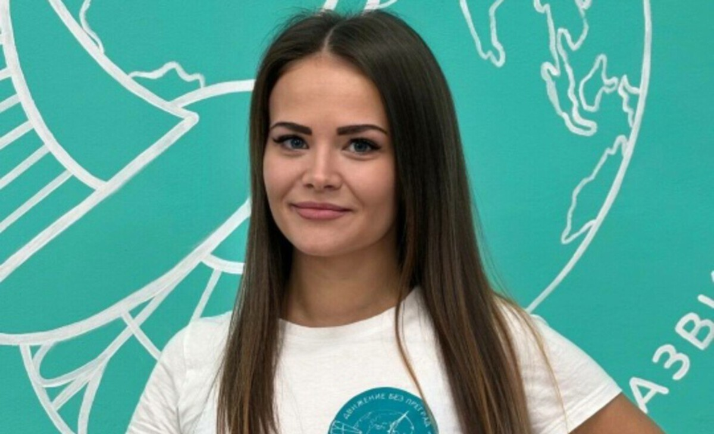

Так, победительница прошлого года, Юлия Тер, смогла привлечь в свой проект дополнительных специалистов. Предпринимательница — основатель центра для детей с особенностями здоровья «Движение без преград». Это место, где маленькие воспитанники не только укрепляют здоровье, но и находят друзей, учатся новому, а их родители получают поддержку и понимание. Занятия проводятся комплексно с элементами нейропсихологии и сенсорной интеграции. Это позволяет улучшать коммуникативные навыки, совершенствовать выносливость, ориентацию в пространстве, координацию, крупную и мелкую моторику.

Сегодня Центр Юлии также участвует в благотворительных проектах и организует бесплатные занятия. Таким образом, необходимую профессиональную помощь могут получать все больше семей Санкт-Петербурга.

«Наш главный инструмент продвижения — сарафанное радио и раздача листовок в центрах, где есть детишки. Часто нас рекомендуют профильные специалисты: неврологи, психологи, логопеды. И я радуюсь этому, потому что это говорит об уровне нашей работы, как профессионалов», — отмечает Юлия.

Также бизнес-леди продолжает сотрудничество с основателем сети детских школ лидерства и предпринимательства Юлией Михайловой, с которой познакомилась во время участия в программе «Мама-предприниматель».

Саму организацию программы и уровень обучения она оценивает очень высоко и призывает заинтересованных в развитии своего дела женщин обязательно в ней участвовать. Юлия отмечает, что подобные инициативы просто необходимы и должны быть доступны даже самым маленьким организациям, которые не могут позволить себе отдельных наставников или участие в закрытых клубах.

«Еще хотелось бы больше обучающих программ, направленных именно на социальное предпринимательство, где тебе дают не просто базовые знания, а показывают целостный бизнес-процесс, буквально ведут тебя за руку от точки А к точке Б, дают ответы на вопросы и помогают преодолевать возникающие трудности, как это делают в «Мама-предприниматель»», — добавила она.

Полученный после участия в программе грант Юлия решила вложить в покупку оборудования для работы и патент на название и логотип организации. Это позволит привлекать больше спонсоров и расширять возможности для помощи воспитанникам Центра. Также в планах — запустить полноценную рекламу и получать другие инструменты поддержки.
Всего в 2025 году «Мама-предприниматель» пройдет в 79 регионах России. Предпочтение отдается инициативам, направленным на развитие ключевых отраслей экономики. Федеральный этап состоится в конце года и соберет порядка 25–30 победительниц региональных этапов.
Программа входит входит в перечень инструментов национального проекта «Эффективная и конкурентная экономика».
- Организатор — Минэкономразвития России.
- Оператор — Национальное агентство «Мой бизнес». Генеральный партнер — бухгалтерия для бизнеса «Мое дело».
- Партнеры — Wildberries, ESTILAB ICON SKIN.
- Банк-партнер — СБЕР.
- Грантодатель — фонд «Наше будущее».
- При поддержке Союза женщин России.
- Продуктовые партнеры — VK, МИФ.
- Информационные партнеры — 7Дней.ru и ежемесячный журнал «Караван историй».

Поддержка предпринимателей осуществляется рамках национального проекта «Эффективная и конкурентная экономика».

